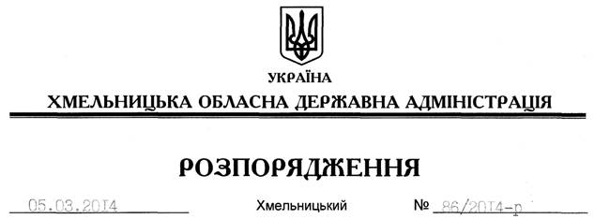

Про надання дозволу на розробку технічної документації із землеустрою щодо встановлення (відновлення) меж земельних ділянок у натурі (на місцевості) Службі автомобільних доріг у Хмельницькій області

На підставі статей 6, 21, 39 Закону України “Про місцеві державні адміністрації”, статей 17, 92, 122, 123 Земельного кодексу України, статті 55 Закону України “Про землеустрій”, розглянувши клопотання Служби автомобільних доріг у Хмельницькій області від 24 січня 2014 року № 133 та подані матеріали:
1. Надати дозвіл Службі автомобільних доріг у Хмельницькій області на розроблення технічної документації із землеустрою щодо встановлення (відновлення) меж земельних ділянок у натурі (на місцевості) державної власності, що знаходяться на території Городоцького, Дунаєвецького, Кам’янець-Подільського районів, а саме автодороги державного значення:
Н-03 Житомир – Чернівці;
Р-24 Татарів – Косів – Коломия – Борщів – Кам’янець-Подільський;
Т-23-17 Кам’янець-Подільський – Стара Ушиця;
Т-23-02 Чернелівка – Городок – Смотрич.
2. Службі автомобільних доріг у Хмельницькій області при розробленні технічної документації із землеустрою щодо встановлення (відновлення) меж земельних ділянок у натурі (на місцевості) забезпечити дотримання вимог чинного законодавства.
3. Контроль за виконанням цього розпорядження покласти на заступника голови облдержадміністрації В.Галищука.

Перший заступник
голови адміністрації В.Гаврішко

